МДОУ «Детский сад №112»

Рекомендации для родителей младших дошкольников
по теме:
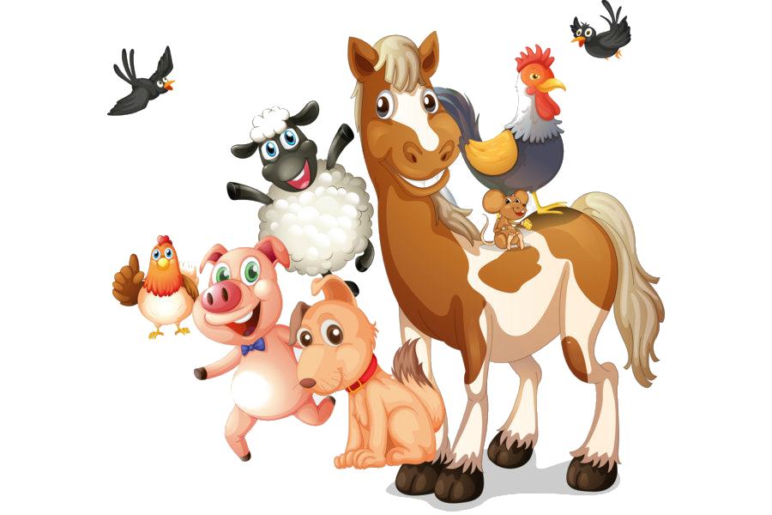
«Домашние животные»

Подготовила:
Полунина Е.В.,
воспитатель I квалификационной категории

- Рассмотрите вместе с ребенком иллюстрации и фотографии с изображением домашних животных и их детёнышей, назовите их.
- Расскажите ребенку, что эти животные называются домашними, потому что живут рядом с человеком и человек заботится о них.
- Обратите внимание на внешние особенности каждого домашнего животного.
- Уточните, где живут домашние животные, чем питаются, какую пользу приносят человеку.
- Поиграйте с ребенком:

Д/И «Назови детенышей»
У лошади - …
У овцы - …
У коровы - …
У собаки - …
У свиньи - …
У козы - …
Д/и «Кто как голос подает?»
Овца - … (блеет)
Свинья - …
Корова - …
Собака - …
Лошадь - …
Кошка - …
Д/и «Кто что делает?»
Котёнок лакает, а котята – лакают
Щенок бежит, а щенки – бегут
Жеребёнок прыгает, а жеребята - …
Поросёнок прыгает, а поросята - …
Ягнёнок жуёт, а ягнята - …
Козлёнок скачет, а козлята - …
Д/и «Скажи наоборот»
У коровы длинный хвост, а у свиньи - короткий.
У свиньи толстые ноги, а у овечки – тонкие.
У свиньи жёсткая щетина, а у кошки шерсть – мягкая.
У козы острые рога, а у барана – тупые.
У козла длинная шерсть, а у лошади – короткая.
Д/и «Кто чем питается?»
Кошка - молоком, корова - травой, коза -... , собака -.., лошадь - ... .
Пальчиковая гимнастика: «Наша кошечка играет»
Наша кошечка играет,
Маленький клубок катает,
Катаем клубок между ладошек
Зубками его кусает
сжимаем клубок в кулачке
А клубочек убегает
Перекладываем клубочек с одной руки в другую
- Отгадайте загадки:
Пробираюсь по забору,
На охоту выхожу.
Мышки спрятались по норам,
Я их долго сторожу.
(Кошка)
Спереди — пятачок,
Сзади — крючок,
Посредине — спинка,
На спинке — щетинка.
(Свинья)
Гладишь — ласкается,
Дразнишь — кусается,
На цепи сидит,
Дом сторожит.
(Собака)
Выгоняли рога,
Погулять на луга.
И рога вечерком,
Прибрели с молочком.
(Корова)
По горам, по долам,
Ходит шуба да кафтан.
(Баран)
Я скажу вам: «Ме-ме-ме!
Подготовьтесь-ка к зиме!
Шерсть мою скорей стригите
И носки себе вяжите!»
(Коза)
Везёт она воз.
Ест сено да овёс.
(Лошадь)
- Прочитайте русские народные сказки:
«Зимовье зверей»; «Крошечка-Хаврошечка»; «Бычок – смоляной бочок».

